Конфигурирование в системе «1С:Предприятие 8»

Домашнее задание 3.12.2

Отобразим в журнале денежных средств дополнительную информацию. Помимо собственно документов, в форме журнала должны отображаться остаток в кассе (бухгалтерский счет 50) и банке (бухгалтерский счет 51) на текущий момент времени и обороты за прошлый месяц. Эта информация должна обновляться в следующих случаях:
- При нажатии на кнопку «Обновить» (см. на картинке правее остатка).
- Автоматически, каждые 60 сек.
Подсказка
Аналогичное задание мы делали в части курса, посвященного решению оперативных задач (номер 2.8.1).
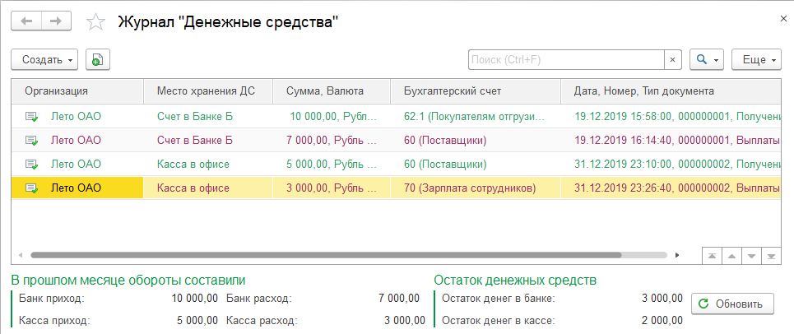
Попробуйте сделать так, как на рисунке.

